INFORME TÉCNICO DE ANÁLISIS Y DISEÑO DE SOFTWARE
Sistema de Gestión de Requerimientos (SGR) — Municipalidad de La Serena 2026
Ismael Alonso Dos Santos
Daniel Fernando Restrepo
Martín Ignacio Godoy

Tabla de Contenidos

ANTECEDENTES DEL PROYECTO
Asignatura | Proyecto Integrado
Carrera | Ingeniería en Ciberseguridad
Sede | La Serena
Docente | Jorge Cortés
Institución | Instituto Profesional INACAP
Repositorio GitHub | https://github.com/100100110100111001101100001/muni-serena.git

1. INFORMACIÓN GENERAL Y CONTEXTO INSTITUCIONAL

1.1. Realidad Comunal y Desafío Territorial
La Municipalidad de La Serena enfrenta una realidad comunal altamente diversa y compleja. De acuerdo con el Censo 2024, la comuna cuenta con 250.141 habitantes, distribuidos territorialmente en un 89,14% en sectores urbanos y un 10,86% en localidades rurales dispersas.
Para responder a este desafío de descentralización, la municipalidad organiza su gestión en 6 Delegaciones Territoriales:
- Las Compañías (Urbana alta densidad, Encargado: Pablo Cuadra Corrales)
- La Pampa (Urbana residencial, Encargada: María Soledad Rojas)
- La Antena - La Florida (Urbana/Mixta, Encargada: Elizabeth Villanueva Oyarce)
- Avenida del Mar (Borde Costero y Turístico, Encargado: Rodrigo Fuenzalida Vásquez)
- Centro (Patrimonial y Comercial, Encargado: Manuel Barraza Delgado)
- Rural (Localidades rurales dispersas, Encargado: Alan Von Kretschmann)

1.2. Problemática y Objetivo del SGR
Históricamente, cada delegación funcionaba de manera independiente mediante planillas locales sin un registro transversal ni estandarizado. El Sistema de Gestión de Requerimientos (SGR 2026) centraliza el registro de actividades, la agenda colectiva (Tubo de Trabajo), el módulo de atención social por etapas, la verificación inmutable de evidencias fotográficas (REF-...) y el cálculo diario del semáforo de desempeño (Verde, Ámbar, Rojo).

1.3. Matriz de Roles y Niveles de Acceso (RNF-005)
- Alcalde (Admin Global / Superusuario): Posee permisos totales de lectura, escritura, configuración, reasignación y auditoría sobre las 6 delegaciones territoriales sin restricciones de ámbito local.
- Coordinador del Sistema / Jefe de Delegados: Administra parámetros globales, catálogos, metas trimestrales, períodos de evaluación, ponderadores por cargo (suma 100%) y alertas comunales.
- Delegado Municipal: Supervisa el desempeño de su delegación asignada, reasigna compromisos de personal ausente y administra el Tubo de Trabajo Kanban.
- Funcionario / Trabajador de Terreno: Registra sus actividades diarias, adjunta fotografías de evidencia con código único inmutable y gestiona sus compromisos en el Tubo de Trabajo.
- Verificador: Revisa las evidencias fotográficas cargadas, aprobando, rechazando o solicitando correcciones, lo que afecta directamente el cálculo de puntaje y el semáforo diario.

2. PLANIFICACIÓN Y BACKLOG DE TRABAJO (PLANNER / JIRA)

2.1. Estructura de Épicas
El desarrollo del proyecto se organiza en 8 Épicas principales distribuidas en 4 Sprints quincenales:
- EP-01: Registro y Gestión de Actividades
- EP-02: Medición y Desempeño
- EP-03: Evidencias y Verificación
- EP-04: Agenda Colectiva y Compromisos (Tubo Kanban)
- EP-05: Monitoreo y Control de Gestión (Semáforos)
- EP-06: Reportabilidad y Toma de Decisiones
- EP-07: Plataforma Colaborativa
- EP-08: Administración, Seguridad y Trazabilidad

2.2. Resumen del Product Backlog (Historias de Usuario P1 Esenciales)
- HU-01 (P1): Registro diario de actividades por funcionario.
- HU-02 (P1): Ingreso de compromisos ciudadanos al Tubo Kanban.
- HU-04 (P1): Configuración de funciones e indicadores por cargo.
- HU-05 (P1): Asignación de metas e indicadores trimestrales.
- HU-09 (P1): Registro y carga de evidencia fotográfica comprimida (<1.5 MB).
- HU-10 (P1): Generación inmutable de códigos verificadores (REF-FUNC-AÑO-ITEM).
- HU-11 (P1): Validación técnica de evidencias por parte del Verificador.
- HU-16 (P1): Cálculo diario del semáforo (Verde >= esperado; Ámbar >= 60%; Rojo < 60%).
- HU-26 (P1): Control de acceso por rol y delegación con perfil Administrador Global para el Alcalde.
- HU-28 (P1): Administración de períodos de medición y días computables.
- HU-30 (P1): Registro inmutable en el historial de auditoría (LogAuditoria).

3. DIAGRAMA DE REQUERIMIENTOS (SECCIÓN 4.2 DE LA RÚBRICA)
equerimientos Funcionales (RF) y No Funcionales (RNF) del sistema y sus dependencias:
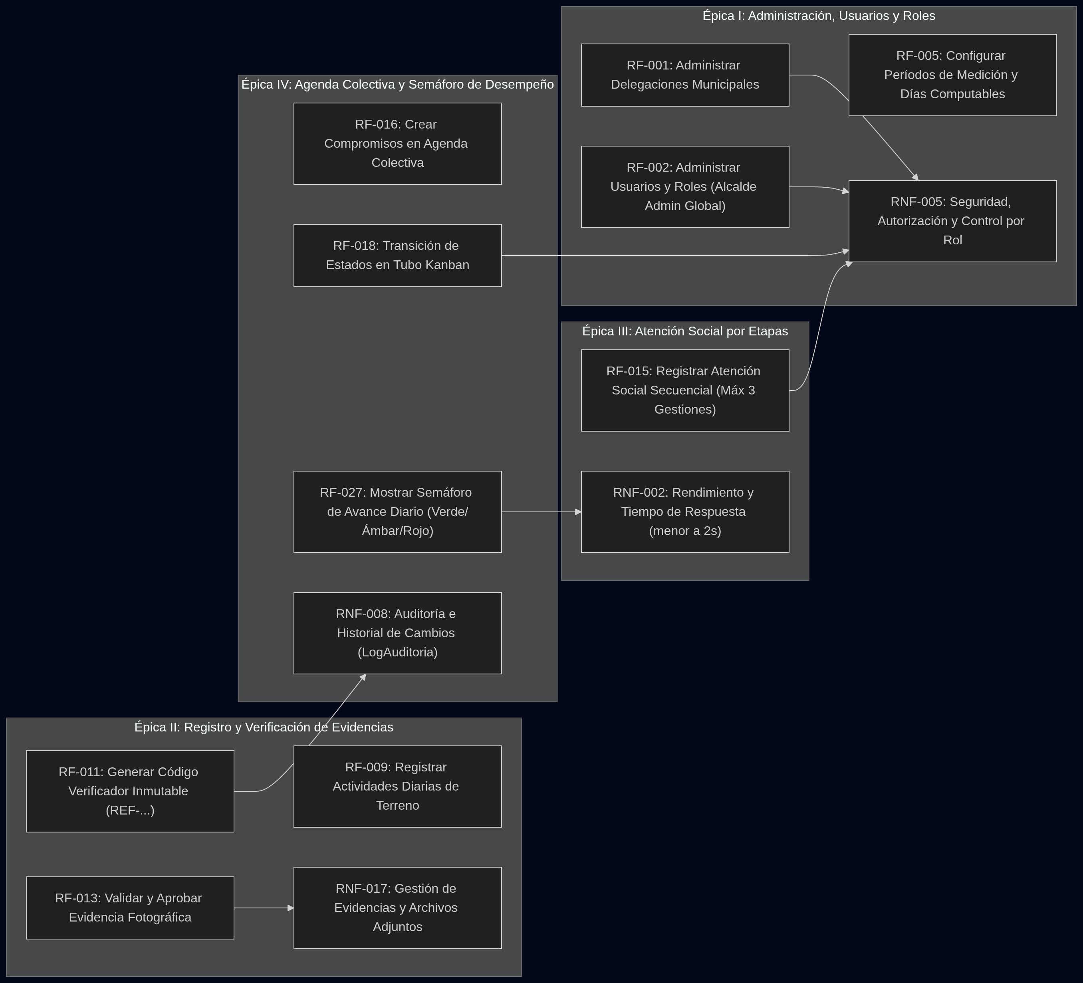
Figura 1: Diagrama de Requerimientos Funcionales y No Funcionales por Épica

4. MODELADO DE CASOS DE USO (SECCIÓN 5.1 Y 5.2 DE LA RÚBRICA)

4.1. Diagrama de Casos de Uso General Delimita la frontera del sistema y mapea los 10 Casos de Uso formales con los 5 actores clave del sistema, destacando la interacción transversal del Alcalde (Admin Global):
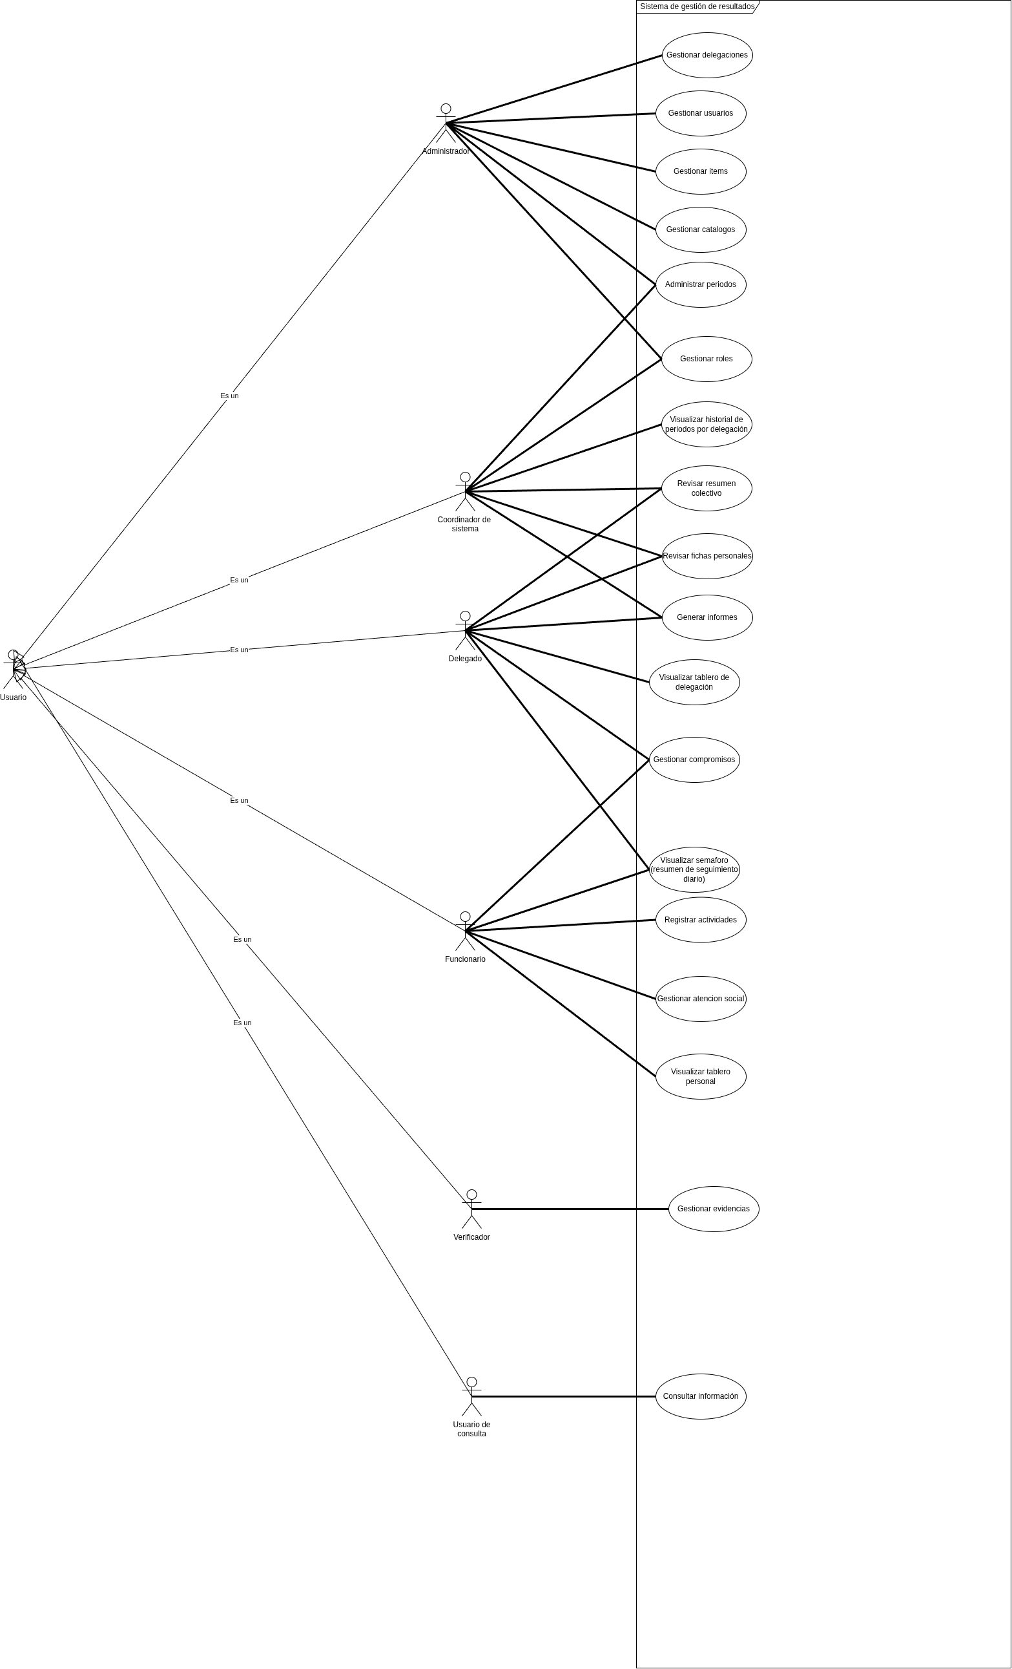
Figura 2: Diagrama General de Casos de Uso (Actores del Sistema SGR)

4.2. Especificación Textual de los 10 Casos de Uso Específicos
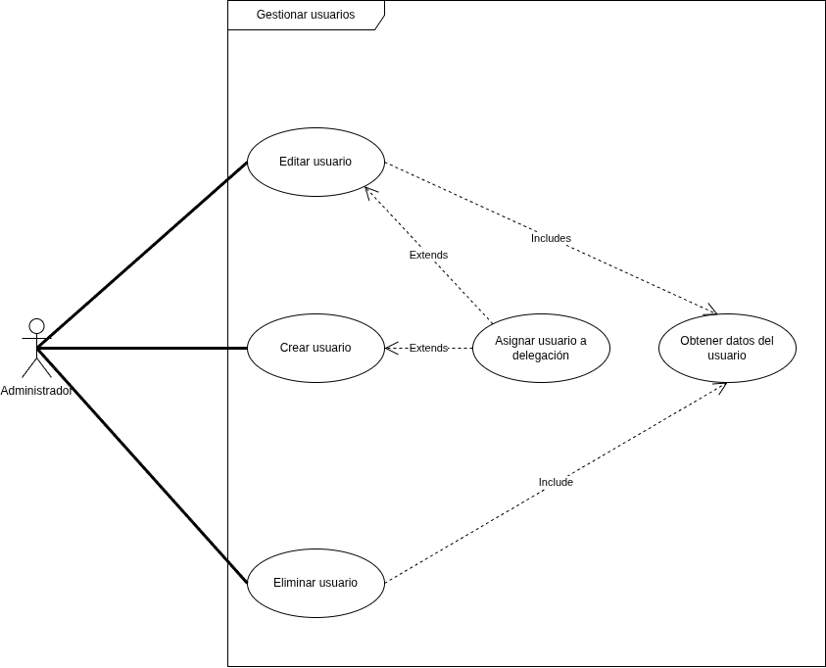

Ficha CU-02: Gestionar ítems
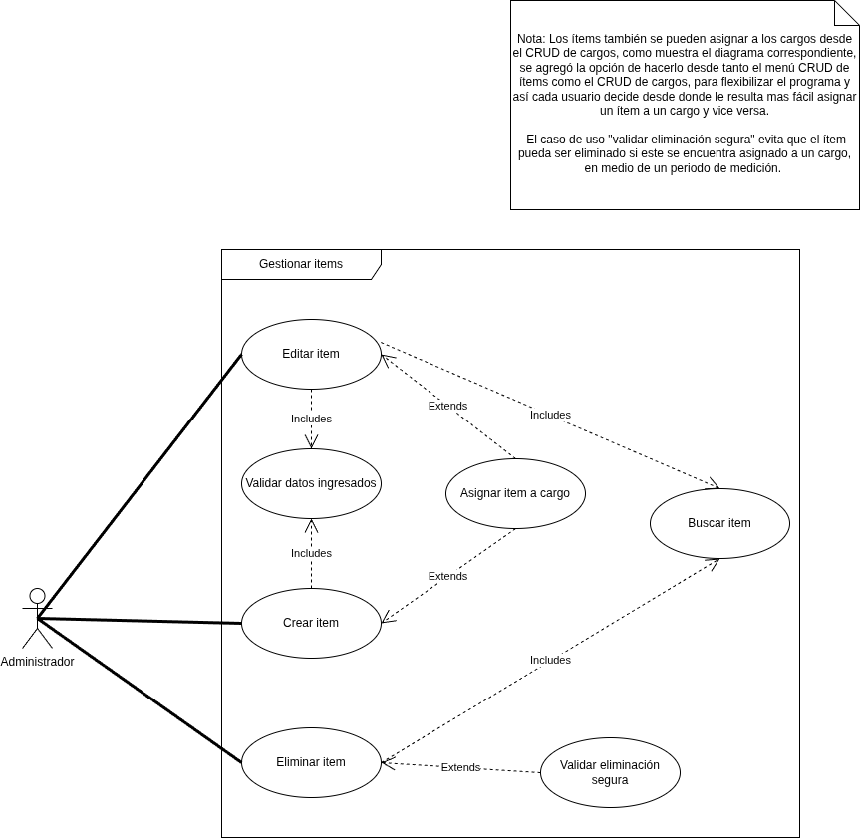

Ficha CU-03: Gestionar catálogos
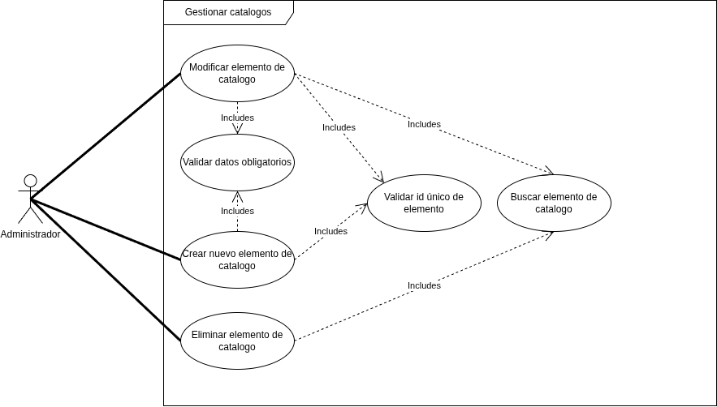

Ficha CU-04: Administrar periodos
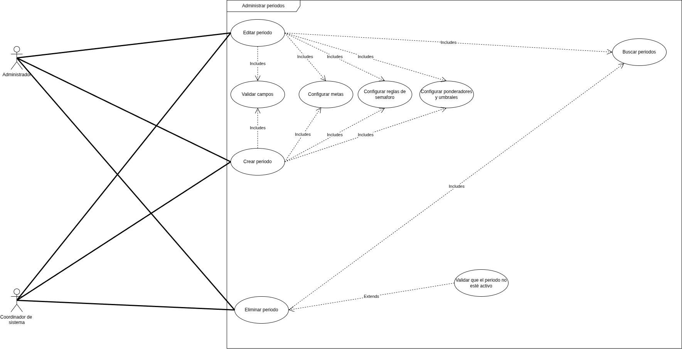

Ficha CU-05: Gestionar roles
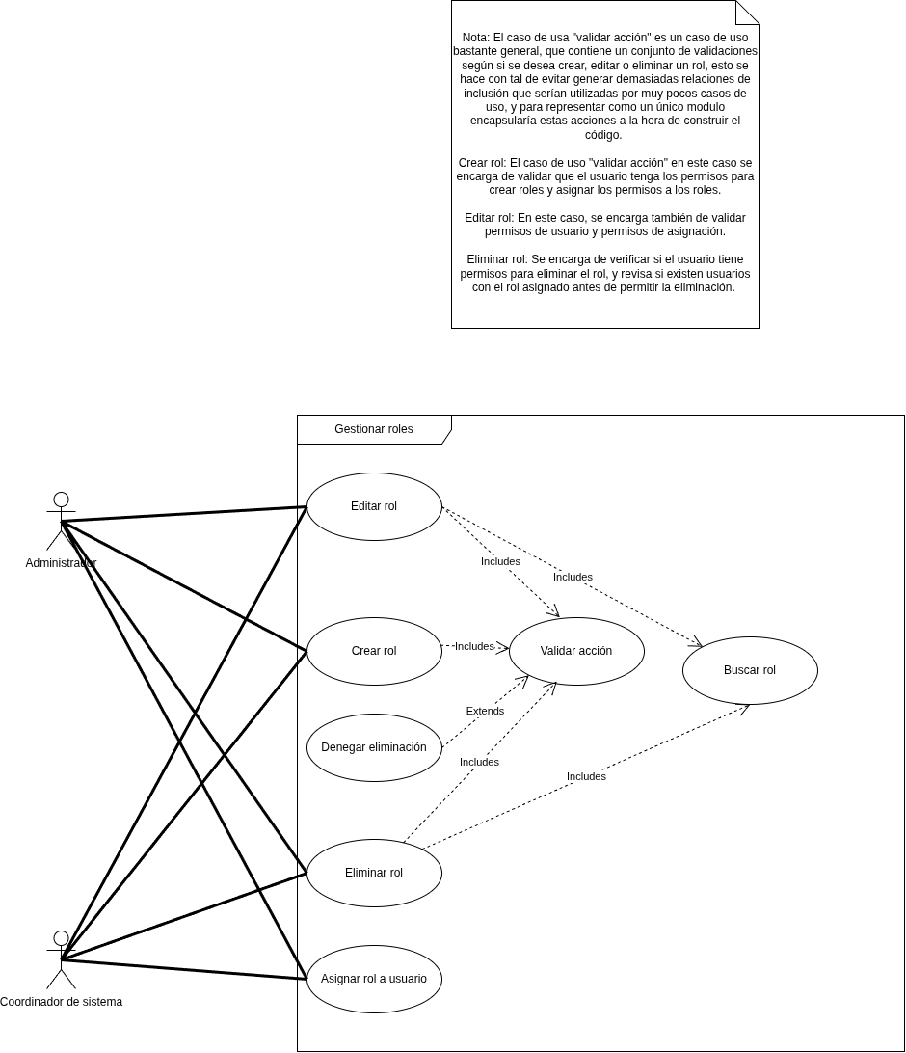

Ficha CU-06: Gestionar compromisos
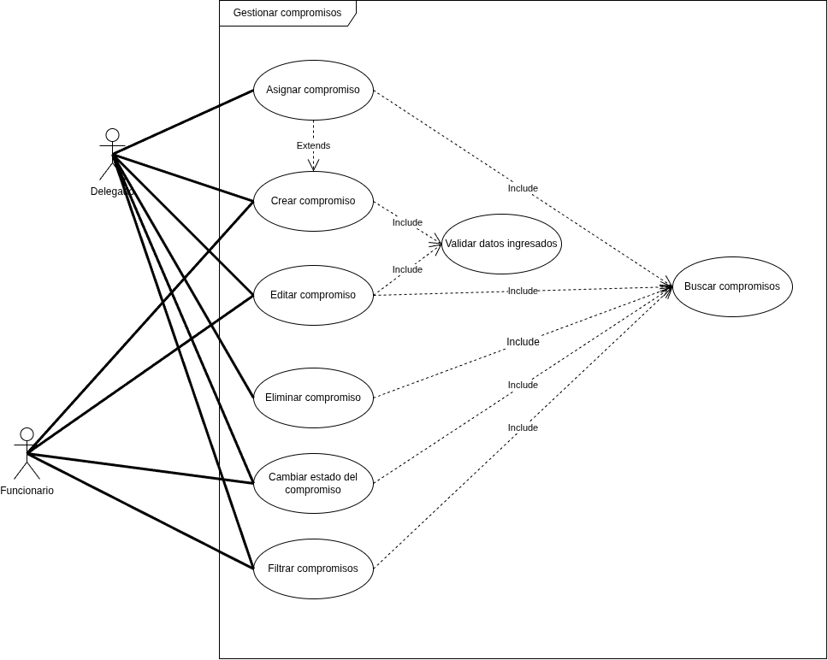

Ficha CU-07: Registrar actividades
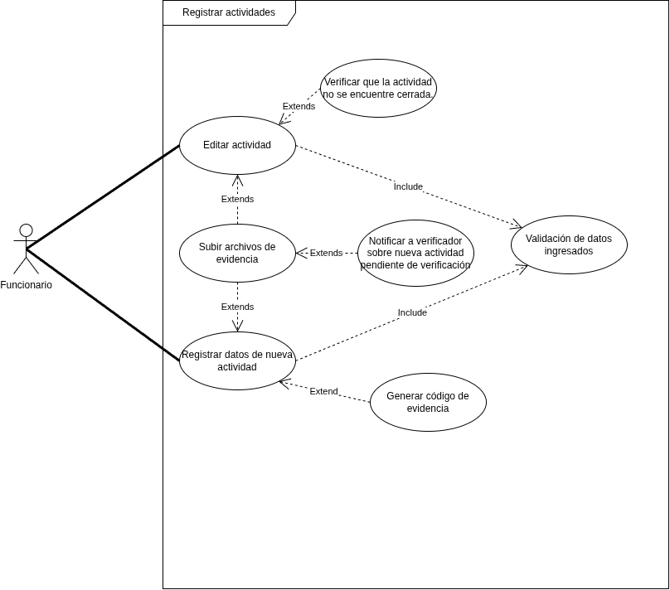

Ficha CU-08: Gestionar atención social
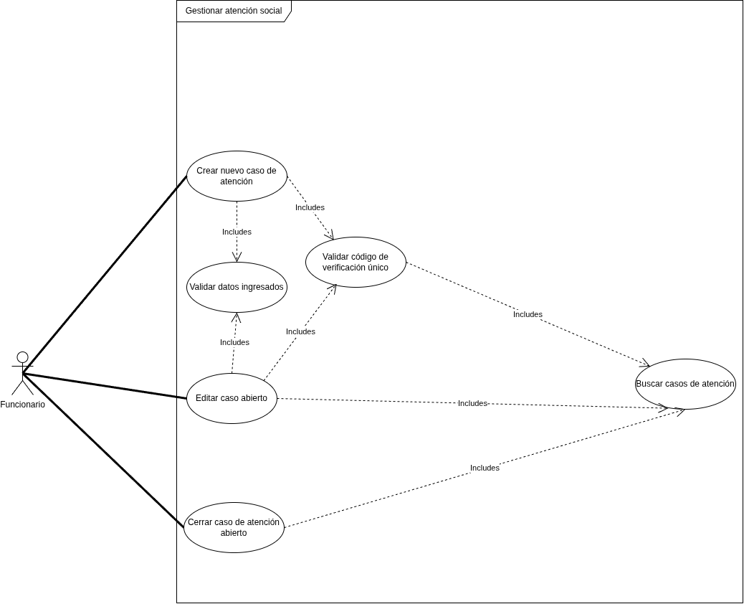

Ficha CU-09: Gestionar evidencias
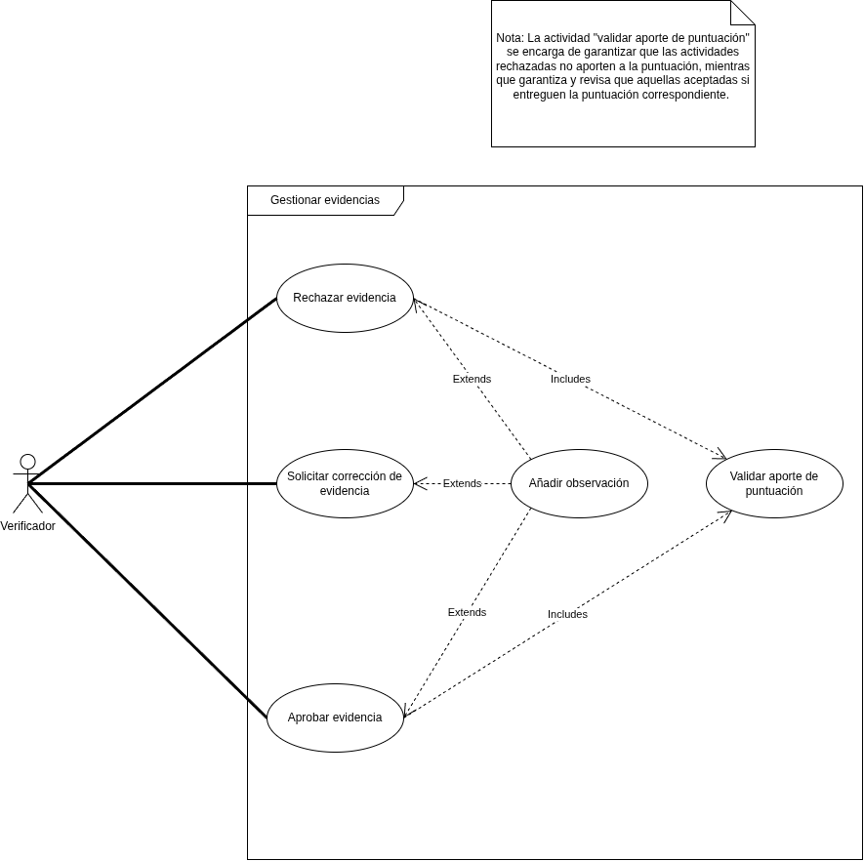

Ficha CU-10: Gestionar cargos
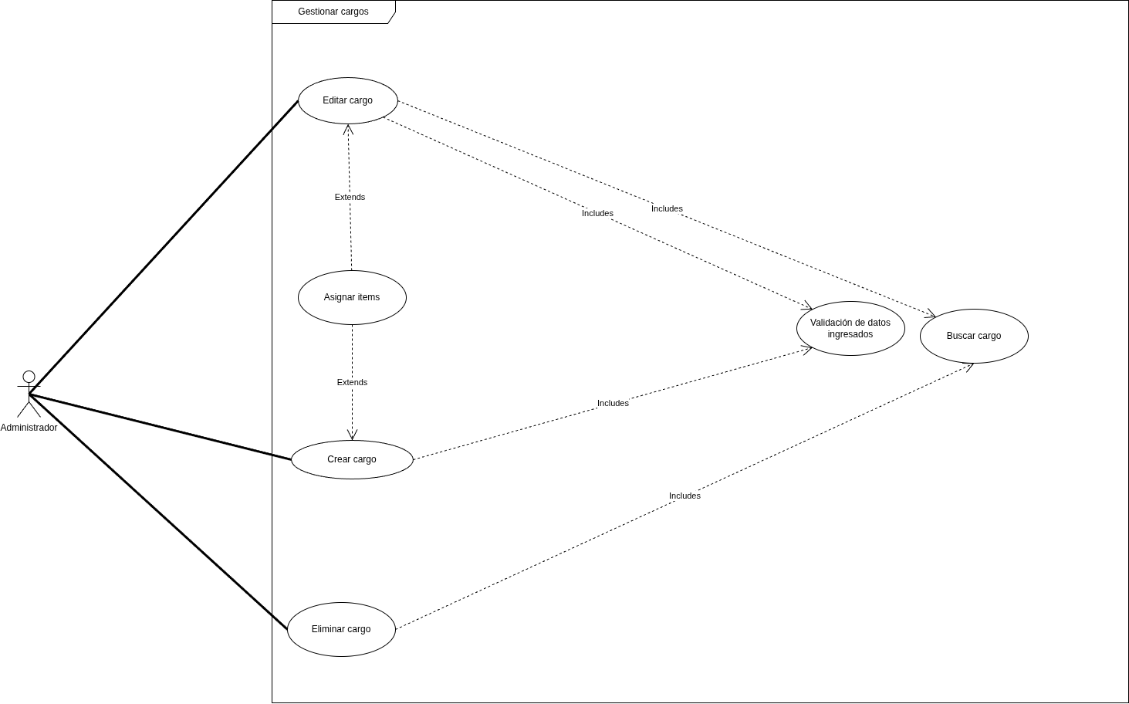

5. DISEÑO ORIENTADO A OBJETOS (SECCIÓN 6.1 DE LA RÚBRICA)

5.1. Diagrama de Clases UML Ampliado
Este diagrama incorpora las entidades clave (PeriodoEvaluacion, IndicadorDesempeno, Validacion, AuthService, AtencionSocialService), patrones de diseño (Strategy y Factory), atributos privados (-), métodos públicos (+) y multiplicidades exactas de negocio:
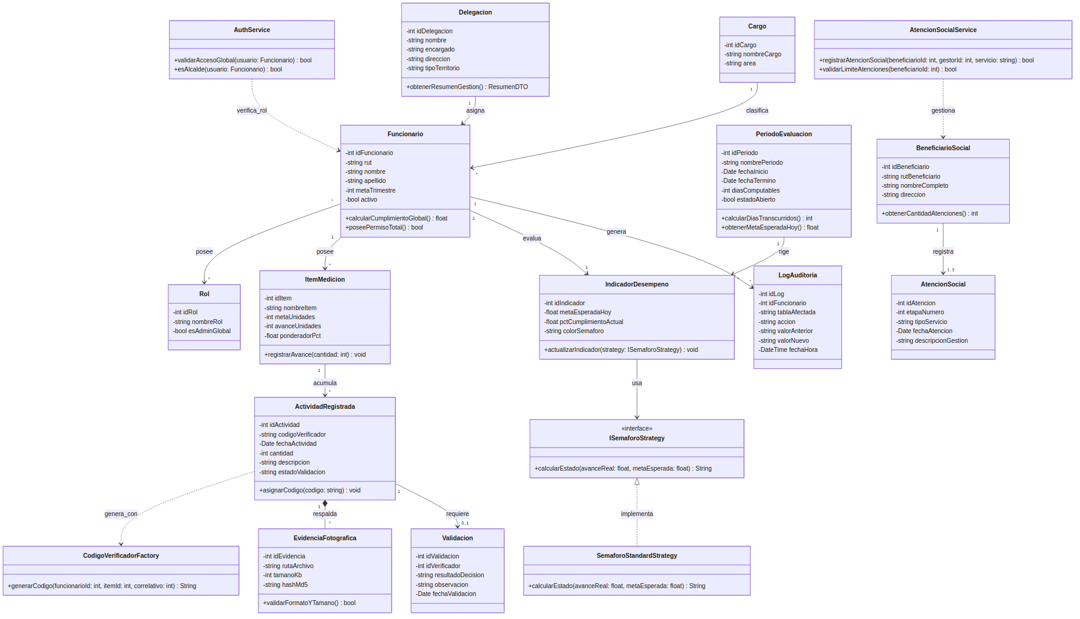
Figura 3: Diagrama de Clases UML (Entidades, Servicios y Patrones Strategy/Factory)

6. MODELO DE BASE DE DATOS RELACIONAL (SECCIÓN 6.2 Y 7.1 DE LA RÚBRICA)

6.1. Diagrama Entidad-Relación (DER / MER de 16 Tablas Relacionales)
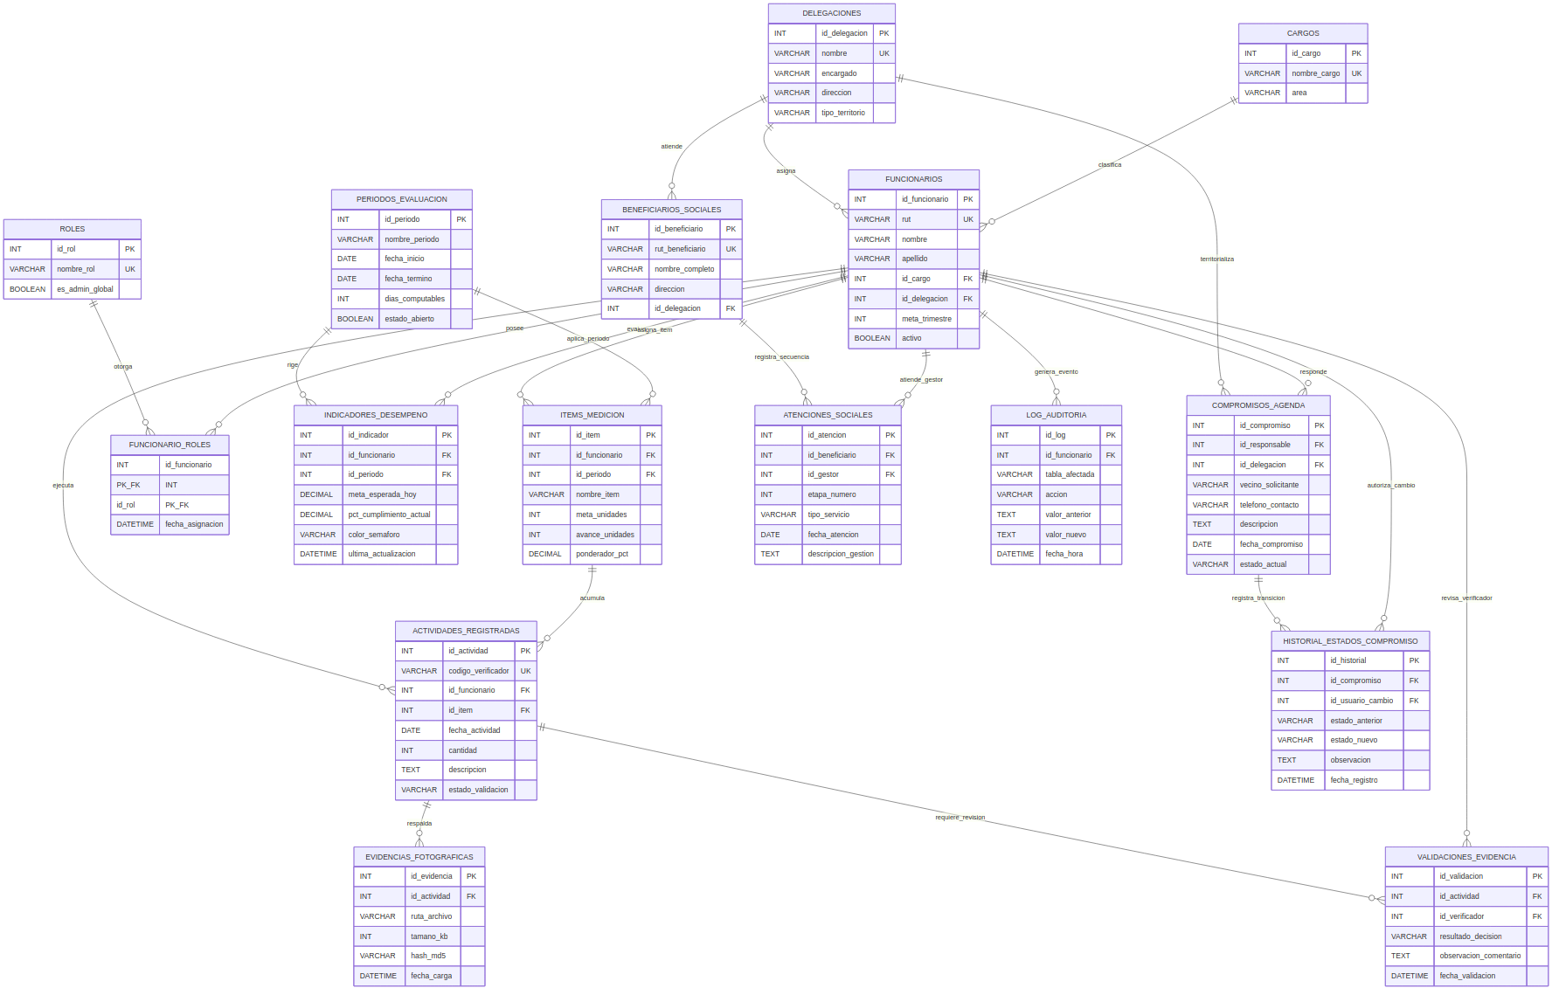
Figura 4: Diagrama Entidad-Relación (DER / MER de 16 Tablas Relacionales)

6.2. Script SQL (sgr_laserena_db.sql)

7. ARQUITECTURA DE SOFTWARE, MOCKUPS Y REPOSITORIO GIT (SECCIÓN 7.2)

7.1. Arquitectura Modular Django (4 Aplicaciones)
El proyecto se organiza en 8 aplicaciones independientes dentro del mismo proyecto Django:
- gestion_institucional: Portada, catálogo de delegaciones, dashboard del Alcalde y log de auditoría.
- ficha_desempeno: Fichas personales, semáforo diario, registro de actividad con evidencia fotográfica y validación.
- agenda_colectiva: Tubo Kanban de compromisos, estados y reasignaciones.
- atencion_social: Fichas de beneficiarios y gestión secuencial de hasta 3 atenciones por caso.

7.2. Catálogo de los 10 Dashboards y Pantallas
- Portal Institucional Comunal (inicio.html)
- Listado de Estatus y Fichas de Desempeño (ficha_personal_lista.html)
- Ficha Personal del Funcionario (ficha_personal.html)
- Formulario de Registro de Actividades (registrar_actividad.html)
- Tablero Kanban de Agenda Colectiva (tubo_tablero.html)
- Módulo de Atención Social (casos_sociales.html)
- Dashboard Estratégico del Alcalde / Resumen Comunal (dashboard_alcalde.html) — Nuevo
- Bandeja de Validación de Evidencias Fotográficas (verificar_evidencias.html) — Nuevo
- Panel de Configuración de Metas, Ponderadores y Períodos (configuracion_metas.html) — Nuevo
- Vista de Auditoría e Historial de Cambios (LogAuditoria) (vista_auditoria.html) — Nuevo

7.3. Matriz Transversal de Trazabilidad Oficial
ID CU | Caso de Uso | Requerimiento | Clase UML | Tabla SQL | Vista / Dashboard Frontend
CU-01 | Gestionar usuarios | RF-002, RNF-005 | Funcionario, AuthService | FUNCIONARIOS, ROLES | dashboard_alcalde.html
CU-02 | Gestionar ítems | RF-003, RN-001 | ItemMedicion, Cargo | ITEMS_MEDICION | configuracion_metas.html
CU-03 | Gestionar catálogos | RF-004, RF-038 | Actividad  Registrada | CARGOS, DELEGACIONES | configuracion_metas.html
CU-04 | Administrar periodos | RF-005, RN-013 | Periodo  Evaluacion | PERIODOS_EVALUACION | configuracion_metas.html
CU-05 | Gestionar roles | RF-002, RNF-005 | Rol, Funcionario | ROLES, FUNCIONARIO_ROLES | dashboard_alcalde.html
CU-06 | Gestionar compromisos | RF-016, RF-018 | Compromiso  Agenda | COMPROMISOS_AGENDA | tubo_tablero.html
CU-07 | Registrar actividades | RF-009, RF-011 | Actividad  Registrada, Evidencia  Fotografica | ACTIVIDADES_REGISTRADAS, EVIDENCIAS_FOTOGRAFICAS | registrar_actividad.html
CU-08 | Gestionar atención social | RF-015, RN-012 | Beneficiario  Social, Atencion  Social | BENEFICIARIOS_SOCIALES, ATENCIONES_SOCIALES | casos_sociales.html
CU-09 | Gestionar evidencias | RF-013, RF-014 | Validacion, EvidenciaFotografica | VALIDACIONES_EVIDENCIA | verificar_evidencias.html
CU-10 | Gestionar cargos | RF-003, RNF-011 | Cargo, Item  Medicion | CARGOS | configuracion_metas.html

8 ANEXO A: EVIDENCIA DE IMPLEMENTACIÓN FUNCIONAL
Esta sección documenta, mediante capturas de pantalla directas del sistema en ejecución, que el diseño descrito en este informe fue efectivamente implementado y probado en un entorno Django funcional (sgr_project), cumpliendo la totalidad de las 10 pantallas del catálogo de la sección 7.2.

8.1. Planificación y Seguimiento del Equipo (Microsoft Planner)
Evidencia del uso de la herramienta de planificación colaborativa para la distribución de épicas entre los 3 integrantes del equipo (Ismael Alonso Dos Santos, Daniel Fernando Restrepo, Martín Ignacio Godoy), en cumplimiento de la Épica VII (Plataforma Colaborativa).
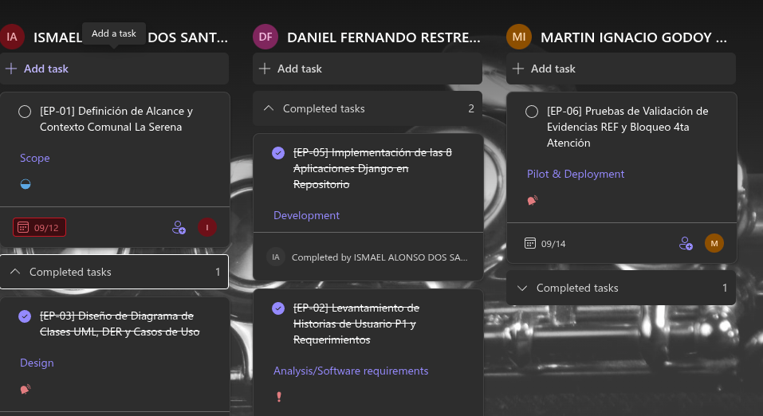
Figura A1: Tablero Planner — distribución de épicas (EP-01 a EP-06) por integrante, con fechas de entrega y estado de avance.
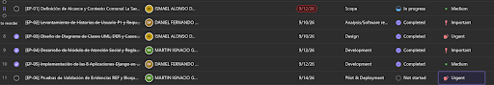
Figura A2: Vista de tabla Planner — estado (In progress / Completed / Not started) y prioridad (Important / Urgent / Medium) de cada épica del backlog.

8.2. Arranque del Servidor de Desarrollo
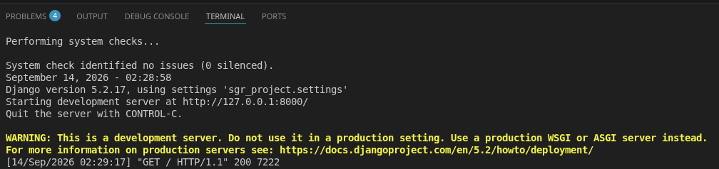
Figura A3: Consola de VS Code — python manage.py runserver levantando correctamente el proyecto sgr_project sin errores de sistema

8.3. Pantalla 1 — Portal Institucional Comunal (inicio.html)
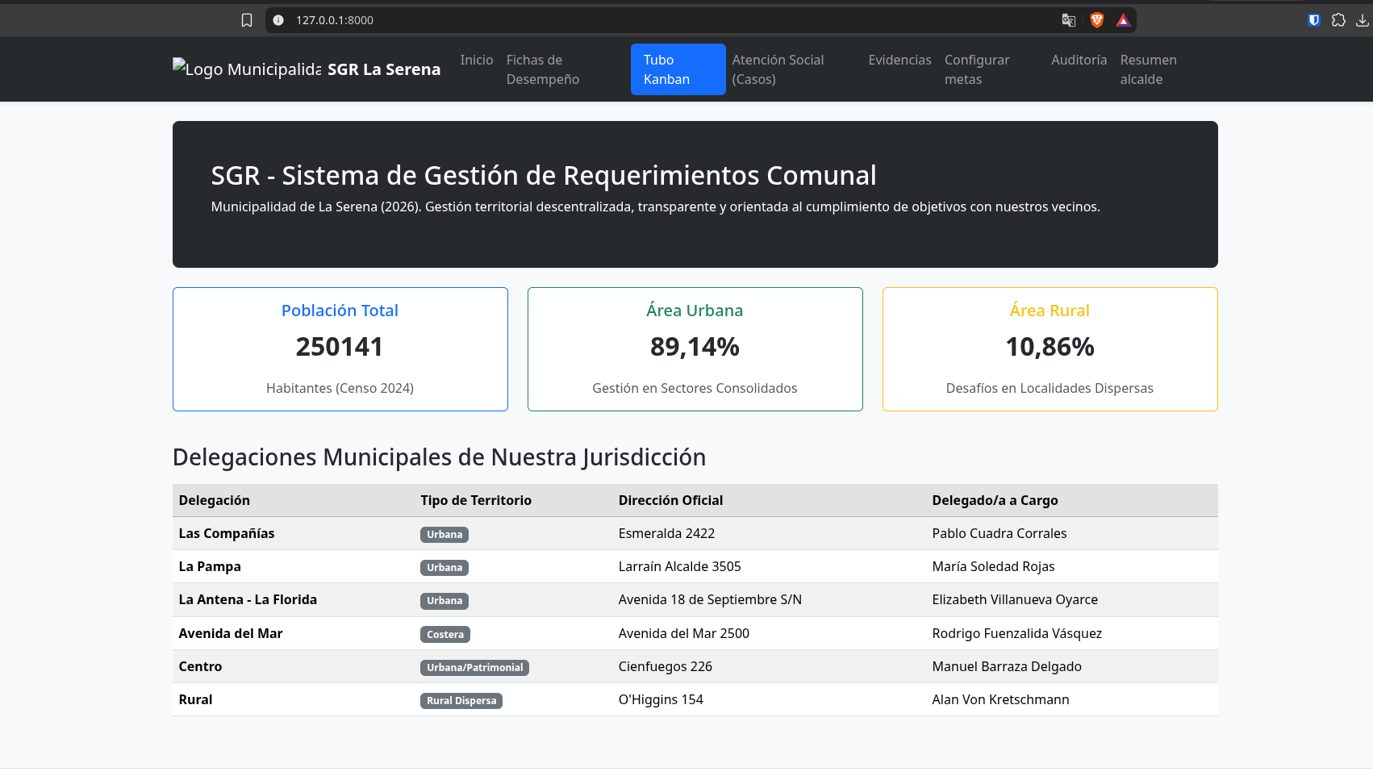
Figura A4: Ruta / — Portal institucional mostrando población total (250.141 hab.), distribución urbana/rural y la tabla de las 6 delegaciones municipales, en correspondencia directa con la sección 1.1 de este informe.

8.4. Pantalla 7 — Dashboard Estratégico del Alcalde / Resumen Comunal (dashboard_alcalde.html)
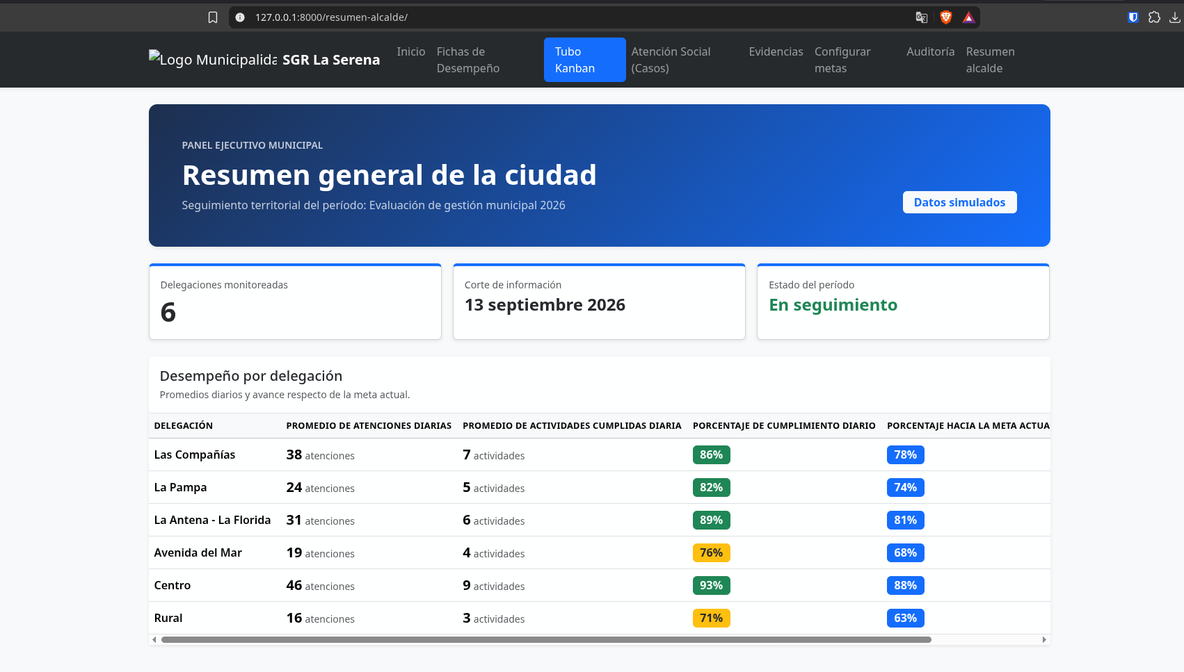
Figura A5: Ruta /resumen-alcalde/ — Panel ejecutivo con acceso de Administrador Global (Alcalde), mostrando el promedio de atenciones diarias, actividades cumplidas y porcentaje de cumplimiento por cada una de las 6 delegaciones monitoreadas.

8.5. Pantalla 2 — Listado de Fichas de Desempeño (ficha_personal_lista.html)
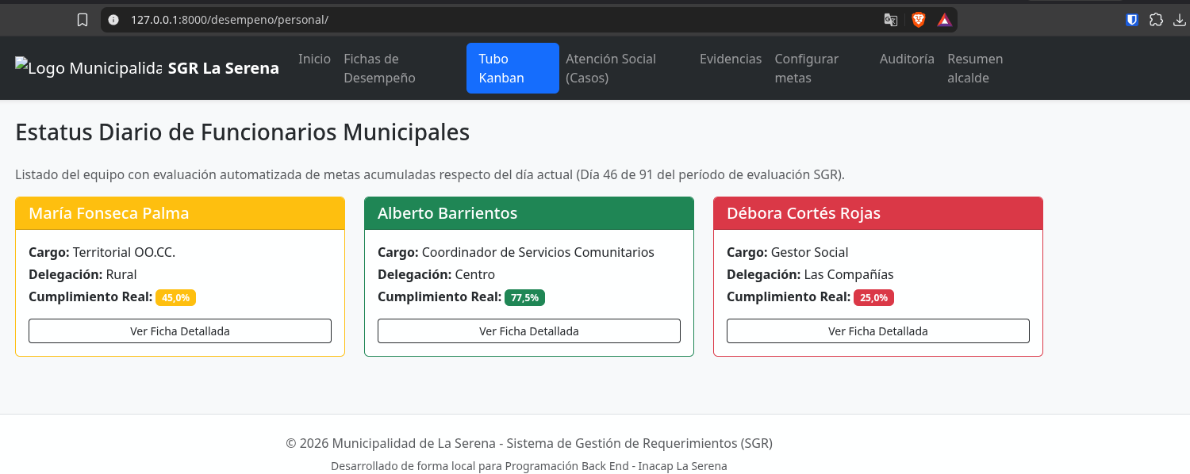
Figura A6: Ruta /desempeno/personal/ — Semáforo diario de cumplimiento (Verde/Ámbar/Rojo) calculado al día 46 de 91 del período de evaluación, para los 3 funcionarios registrados, implementando la regla de negocio HU-16.

8.6. Pantalla 5 — Tablero Kanban de Agenda Colectiva (tubo_tablero.html)
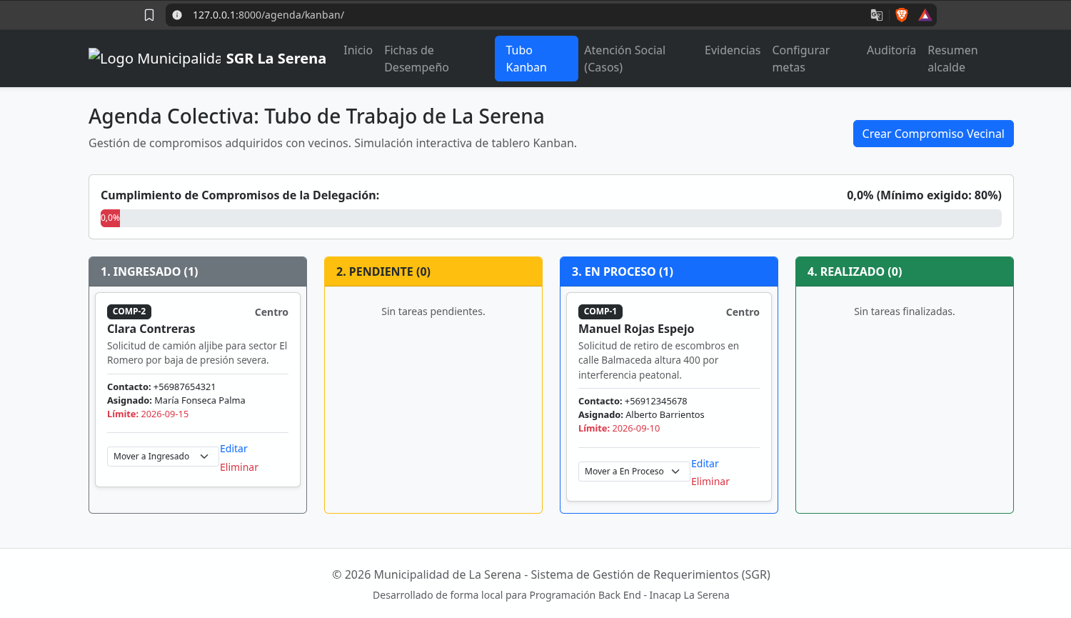
Figura A7: Ruta /agenda/kanban/ — Tubo de Trabajo con las 4 columnas de estado, barra de cumplimiento colectivo y acciones de Editar/Eliminar por compromiso, correspondiente al Caso de Uso CU-06.

8.7. Pantalla 6 — Módulo de Atención Social (casos_sociales.html)
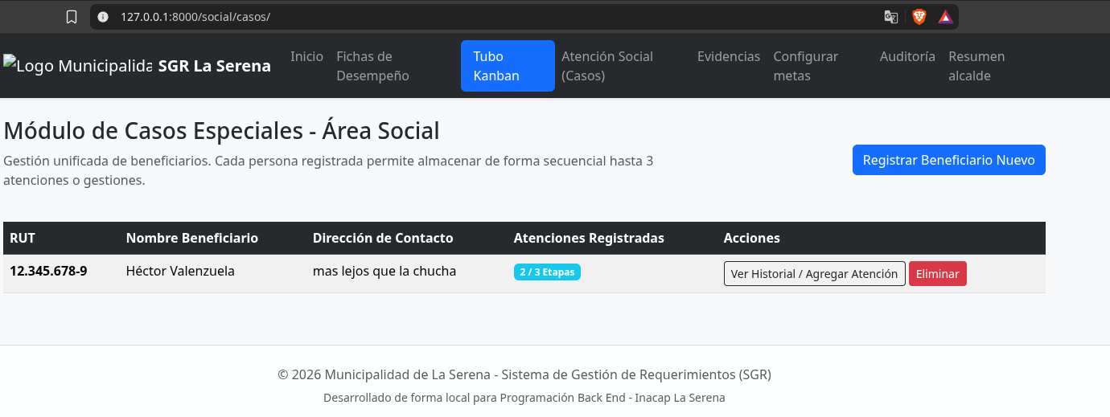
Figura A8: Ruta /social/casos/ — Listado de beneficiarios con el contador de atenciones registradas sobre el máximo de 3 etapas permitidas (Regla RN-012), implementando el Caso de Uso CU-08.

8.8. Pantalla 8 — Bandeja de Validación de Evidencias Fotográficas (verificar_evidencias.html)
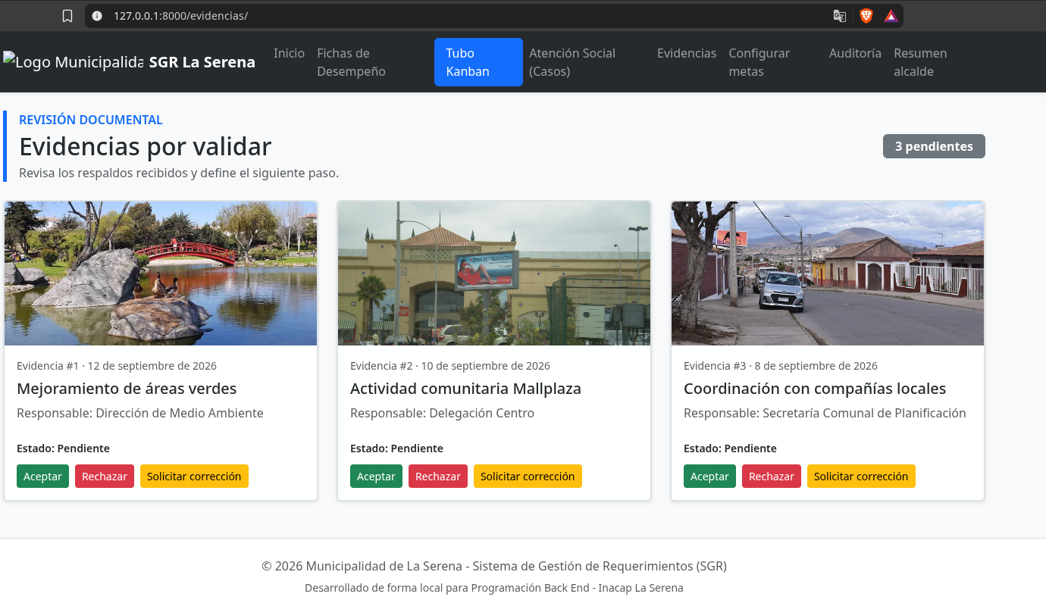
Figura A9: Ruta /evidencias/ — Bandeja de revisión documental para el rol Verificador, con las acciones Aceptar / Rechazar / Solicitar corrección, correspondiente al Caso de Uso CU-09.

8.9. Verificación Final de Estabilidad del Sistema
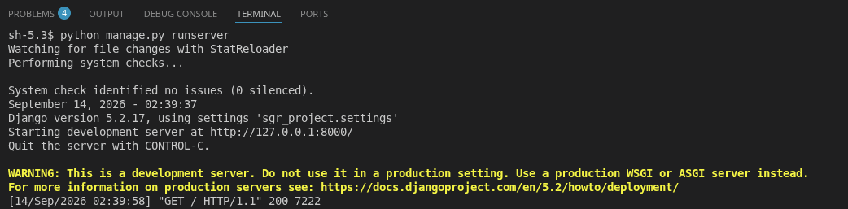
Figura A10: Consola de VS Code — segunda verificación de arranque del servidor confirmando la estabilidad del sistema tras la integración de los módulos de los 3 integrantes del equipo.

9. ANEXO B: SCRIPT SQL DE LA BASE DE DATOS
Se incluye a continuación el script SQL completo (DB_sgr_serena.sql) utilizado para la creación de la base de datos sgr_laserena_db, incluyendo la definición de las 12 tablas del modelo relacional (Delegaciones, Cargos, Roles, Funcionarios, Ítems de Medición, Actividades Registradas, Evidencias Fotográficas, Compromisos de Agenda, Beneficiarios Sociales, Atenciones Sociales y Log de Auditoría) y los datos de prueba de carga inicial.
El archivo original DB_sgr_serena.sql se entrega además como documento adjunto independiente junto a este informe.
CREATE DATABASE sgr_laserena_db;
USE sgr_laserena_db;

-- 1. DELEGACIONES
CREATE TABLE DELEGACIONES (
id_delegacion INT AUTO_INCREMENT PRIMARY KEY,
nombre VARCHAR(100) NOT NULL UNIQUE,
encargado VARCHAR(150) NOT NULL,
direccion VARCHAR(255) NOT NULL,
tipo_territorio VARCHAR(50) NOT NULL
);

-- 2. CARGOS
CREATE TABLE CARGOS (
id_cargo INT AUTO_INCREMENT PRIMARY KEY,
nombre_cargo VARCHAR(100) NOT NULL UNIQUE,
area VARCHAR(100) NOT NULL
);

-- 3. ROLES
CREATE TABLE ROLES (
id_rol INT AUTO_INCREMENT PRIMARY KEY,
nombre_rol VARCHAR(50) NOT NULL UNIQUE
);

-- 4. FUNCIONARIOS
CREATE TABLE FUNCIONARIOS (
id_funcionario INT AUTO_INCREMENT PRIMARY KEY,
rut VARCHAR(12) NOT NULL UNIQUE,
nombre VARCHAR(100) NOT NULL,
apellido VARCHAR(100) NOT NULL,
id_cargo INT NOT NULL,
id_delegacion INT NOT NULL,
meta_trimestre INT DEFAULT 100,
FOREIGN KEY (id_cargo) REFERENCES CARGOS(id_cargo),
FOREIGN KEY (id_delegacion) REFERENCES DELEGACIONES(id_delegacion)
);

-- 5. FUNCIONARIO_ROLES
CREATE TABLE FUNCIONARIO_ROLES (
id_funcionario INT NOT NULL,
id_rol INT NOT NULL,
PRIMARY KEY (id_funcionario, id_rol),
FOREIGN KEY (id_funcionario) REFERENCES FUNCIONARIOS(id_funcionario) ON DELETE CASCADE,
FOREIGN KEY (id_rol) REFERENCES ROLES(id_rol) ON DELETE CASCADE
);

-- 6. ITEMS_MEDICION
CREATE TABLE ITEMS_MEDICION (
id_item INT AUTO_INCREMENT PRIMARY KEY,
id_funcionario INT NOT NULL,
nombre_item VARCHAR(150) NOT NULL,
meta_unidades INT NOT NULL,
avance_unidades INT DEFAULT 0,
ponderador_pct DECIMAL(5,2) NOT NULL,
FOREIGN KEY (id_funcionario) REFERENCES FUNCIONARIOS(id_funcionario) ON DELETE CASCADE
);

-- 7. ACTIVIDADES_REGISTRADAS
CREATE TABLE ACTIVIDADES_REGISTRADAS (
id_actividad INT AUTO_INCREMENT PRIMARY KEY,
codigo_verificador VARCHAR(50) NOT NULL UNIQUE,
id_funcionario INT NOT NULL,
id_item INT NOT NULL,
fecha_actividad DATE NOT NULL,
cantidad INT DEFAULT 1,
descripcion TEXT NOT NULL,
estado_validacion VARCHAR(20) DEFAULT 'Pendiente',
FOREIGN KEY (id_funcionario) REFERENCES FUNCIONARIOS(id_funcionario) ON DELETE CASCADE,
FOREIGN KEY (id_item) REFERENCES ITEMS_MEDICION(id_item)
);

-- 8. EVIDENCIAS_FOTOGRAFICAS
CREATE TABLE EVIDENCIAS_FOTOGRAFICAS (
id_evidencia INT AUTO_INCREMENT PRIMARY KEY,
id_actividad INT NOT NULL,
ruta_archivo VARCHAR(255) NOT NULL,
tamano_kb INT NOT NULL,
FOREIGN KEY (id_actividad) REFERENCES ACTIVIDADES_REGISTRADAS(id_actividad) ON DELETE CASCADE
);

-- 9. COMPROMISOS_AGENDA (TUBO KANBAN)
CREATE TABLE COMPROMISOS_AGENDA (
id_compromiso INT AUTO_INCREMENT PRIMARY KEY,
id_responsable INT NOT NULL,
id_delegacion INT NOT NULL,
vecino_solicitante VARCHAR(150) NOT NULL,
telefono_contacto VARCHAR(20) NOT NULL,
descripcion TEXT NOT NULL,
fecha_compromiso DATE NOT NULL,
estado VARCHAR(20) DEFAULT 'Ingresado',
FOREIGN KEY (id_responsable) REFERENCES FUNCIONARIOS(id_funcionario),
FOREIGN KEY (id_delegacion) REFERENCES DELEGACIONES(id_delegacion)
);

-- 10. BENEFICIARIOS_SOCIALES
CREATE TABLE BENEFICIARIOS_SOCIALES (
id_beneficiario INT AUTO_INCREMENT PRIMARY KEY,
rut_beneficiario VARCHAR(12) NOT NULL UNIQUE,
nombre_completo VARCHAR(150) NOT NULL,
direccion VARCHAR(255) NOT NULL,
id_delegacion INT NOT NULL,
FOREIGN KEY (id_delegacion) REFERENCES DELEGACIONES(id_delegacion)
);

-- 11. ATENCIONES_SOCIALES (MÁXIMO 3 POR BENEFICIARIO)
CREATE TABLE ATENCIONES_SOCIALES (
id_atencion INT AUTO_INCREMENT PRIMARY KEY,
id_beneficiario INT NOT NULL,
etapa_numero INT NOT NULL,
tipo_servicio VARCHAR(100) NOT NULL,
fecha_atencion DATE NOT NULL,
descripcion_gestion TEXT NOT NULL,
FOREIGN KEY (id_beneficiario) REFERENCES BENEFICIARIOS_SOCIALES(id_beneficiario) ON DELETE CASCADE
);

-- 12. LOG_AUDITORIA
CREATE TABLE LOG_AUDITORIA (
id_log INT AUTO_INCREMENT PRIMARY KEY,
id_funcionario INT NULL,
tabla_afectada VARCHAR(50) NOT NULL,
accion VARCHAR(20) NOT NULL,
valor_anterior TEXT NULL,
valor_nuevo TEXT NULL,
fecha_hora DATETIME DEFAULT CURRENT_TIMESTAMP,
FOREIGN KEY (id_funcionario) REFERENCES FUNCIONARIOS(id_funcionario) ON DELETE SET NULL
);

-- Delegaciones
INSERT INTO DELEGACIONES (nombre, encargado, direccion, tipo_territorio) VALUES
('test1_delegacion', 'test1_encargado', 'test1_direccion', 'Urbana'),
('test2_delegacion', 'test2_encargado', 'test2_direccion', 'Rural');

-- Cargos
INSERT INTO CARGOS (nombre_cargo, area) VALUES
('test1_cargo', 'test1_area'),
('test2_cargo', 'test2_area');

-- Roles
INSERT INTO ROLES (nombre_rol) VALUES
('Alcalde'),
('Delegado'),
('Funcionario'),
('Verificador');

-- Funcionarios
INSERT INTO FUNCIONARIOS (rut, nombre, apellido, id_cargo, id_delegacion, meta_trimestre) VALUES
('11.111.111-1', 'test1_nombre', 'test1_apellido', 1, 1, 100),
('22.222.222-2', 'test2_nombre', 'test2_apellido', 2, 2, 80);

-- Roles de Funcionarios
INSERT INTO FUNCIONARIO_ROLES (id_funcionario, id_rol) VALUES
(1, 3),
(2, 2);

-- Ítems de Medición
INSERT INTO ITEMS_MEDICION (id_funcionario, nombre_item, meta_unidades, avance_unidades, ponderador_pct) VALUES
(1, 'test1_item', 50, 20, 50.00),
(1, 'test2_item', 50, 30, 50.00);

-- Actividades y Evidencias
INSERT INTO ACTIVIDADES_REGISTRADAS (codigo_verificador, id_funcionario, id_item, fecha_actividad, cantidad, descripcion, estado_validacion) VALUES
('REF-1-2026-1', 1, 1, '2026-09-01', 1, 'test1_descripcion_actividad', 'Aprobado');

-- Compromisos Kanban
INSERT INTO COMPROMISOS_AGENDA (id_responsable, id_delegacion, vecino_solicitante, telefono_contacto, descripcion, fecha_compromiso, estado) VALUES
(1, 1, 'test1_vecino', '+56911111111', 'test1_descripcion_compromiso', '2026-09-15', 'Ingresado'),
(2, 2, 'test2_vecino', '+56922222222', 'test2_descripcion_compromiso', '2026-09-20', 'En Proceso');

-- Beneficiarios y Atenciones Sociales
INSERT INTO BENEFICIARIOS_SOCIALES (rut_beneficiario, nombre_completo, direccion, id_delegacion) VALUES
('33.333.333-3', 'test1_beneficiario', 'test1_direccion_social', 1);

INSERT INTO ATENCIONES_SOCIALES (id_beneficiario, etapa_numero, tipo_servicio, fecha_atencion, descripcion_gestion) VALUES
(1, 1, 'test1_servicio', '2026-09-01', 'test1_atencion_etapa1'),
(1, 2, 'test2_servicio', '2026-09-05', 'test2_atencion_etapa2');

-- Log de Auditoría
INSERT INTO LOG_AUDITORIA (id_funcionario, tabla_afectada, accion, valor_anterior, valor_nuevo) VALUES
(1, 'ACTIVIDADES_REGISTRADAS', 'INSERT', NULL, 'test1_log_nuevo');

SELECT 'sgr_laserena_db creada con exito' AS Estado;

